桃江风河智慧竹业有限公司**简介**

桃江风河智慧竹业有限公司成立于2016年，注册资金1000万元，位于益阳市桃江县经济开发区牛潭河工业园，是湖南省千亿竹产业的重点招商引资项目。公司是一家专业从事竹材精深加工、竹复合新材料研发、设计、生产及销售的**国家高新技术企业**，主要生产全竹侧压车厢底板、竹木建筑模板、竹胶板、竹集成材等产品。是桃江**县创新创业带动就业初创示范企业**，2019年，被认定为**湖南省林业产业化龙头企业**，2020年被认定为“**湖南省新材料企业**”、“**桃江县农业产业化龙头企业**”、2021年被认定为“**益阳市农业产业化龙头企业**”。

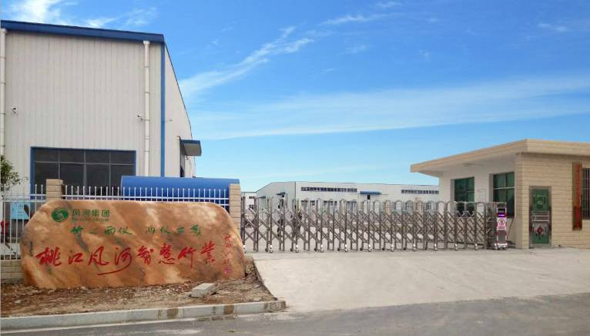

公司产品执行的技术标准全部达到国家和行业标准，通过了FSC认证、ISO9001质量管理体系认证，其中全竹侧压车厢底板按照母公司制定的企业标准《汽车车厢底板用竹材胶合板》执行，获得了2018年“创客中国”湖南省中小微企业创新创业大赛决赛优胜奖。

公司主要从事竹材精深加工产品的研发、生产和销售，最终产品主要有全竹侧压车厢底板、竹胶板、竹集成材等，产品遍及国内20多个省、区，并远销日本、欧美等国家，深受国内外用户好评。

公司在不断的奋斗过程中，形成了“经得起打磨、扛得起责任、肩负起使命”的“竹子精神”， 始终坚持“建造时代精品，创造和谐环境”的企业理念，坚持“以客户满意为最高标准，以客户信赖为最高荣誉”的服务宗旨，立志成为成长性良好、竞争力显著的竹材精深加工企业，为我国竹材加工产业发展、为人类低碳环保事业做出更大贡献。公司现有员工106人，其中管理人员10人，研发人员16人，占公司总人数的15.09%，其中硕士2人、本科6人，专业涵盖竹木精深加工的研发、设计、制造、林产化学加工、林业机械自动化控制等多个方向。

近年来，公司充分发挥龙头企业的核心带动作用，瞄准国际市场，以专业化升级为主攻方向，不断打响区域品牌，做精做专通用技术，做大做长产业链条，依靠技术创新，不断打造产业发展特色和竞争优势，始终保持平稳较快发展。公司始建于2016年7月，经过6年多的发展，已建有配套的研发中心、竹片加工车间、碳化车间、组柸车间、热压车间、锯切打包车间及其配套设施，安装竹片接长生产线9条。公司经营及财务状况良好，自2016年成立以来总资产、销售收入、利润等逐年增长。2022年末公司资产总计7217.66万元，主营业务收入9332.82万元，上缴税费总额150.5万元，固定资产1108.57万元，资产负债率26.7%。

目前，公司已申请国家专利25项，授权发明专利2项、日本国际专利1项、实用新型专利12项，获得国家计算机软件著作权4项。根据公司的愿景和战略目标，高层领导坚持科学的发展观，客观分析内外部因素，均衡考虑相关方利益，提出了2023年突破年产值1亿元，保持国内一流企业为主的绩效目标。

桃江风河智慧竹业有限公司将力争在促进产业发展、一二三产业深度融合、农民增收、产业增效方面发挥更大的引导作用，并积极打造“资源培育-产品开发与生产-原材料使用”的良性循环产业链，促推湖南省千亿竹产业目标的实现。